Отчет
по проведенным мероприятиям антинаркотической направленности учреждений культуры
муниципального образования город-курорт Геленджик за апрель 2022 года
№ | Наименование антинаркотического мероприятия с охватом участников | Применение средств технического обучения (презентация, интернет ресурс) | Дата, время, место проведения мероприятия | Краткое описание мероприятия | Ф.И.О. ответственного лица, контактный телефон
 | К Всемирному дню здоровья  Устный журнал  «Вредные привычки»  29 человек |  | 07.04.2022  16.30  Муниципальное бюджетное учреждение культуры «Центр культуры и досуга «Творчество» | 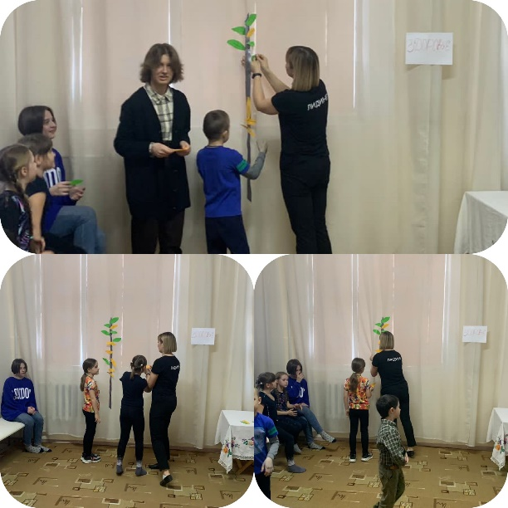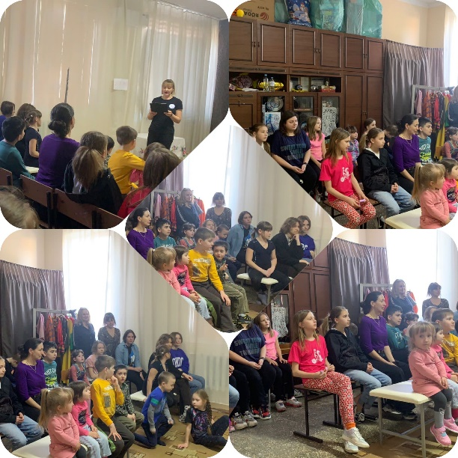  7 апреля Всемирный день здоровья, в честь такого праздника в МБУК «ЦКД «Творчество» прошел устный журнал «Вредные привычки». Интерактивно-игровую программу для зрителей подготовила руководитель Образцовой студии «Лидинг» Полянская Екатерина Владимировна.  Мероприятие прошло с ознакомления, что же такое полезные и вредные привычки?! Ребята активно отвечали и делились своим мнением. Затем, для посетителей, был устроен тест, где было необходимо ответить на вопросы, за которые все получали балы, подсчитывали их и потом узнавали, насколько они близки к здоровому образу жизни. Посетители были очень активными, что способствовало продуктивному диалогу. Все вместе вспомнили пословицы, поиграли в игры, по буквам, разобрали «ЗДОРОВЬЕ» и ответили, что может быть в царстве хороших привычек.  В завершении вечера, ребята собрали «Дерево здоровья». Мероприятие получилось очень интересным, познавательным, веселым, а самое главное, полезным. | Н.А. Прозоровская  8-918-481-22-71

